1. Базові дії в Virtual Box (Сарапин Ярослав):
2. Створення нової віртуальної машини - allows you to install a virtual OS, name it, indicate the path to it, the required ISO for installing the system, its type and version. In this section there is also documentation that that will help you if something is unclear.

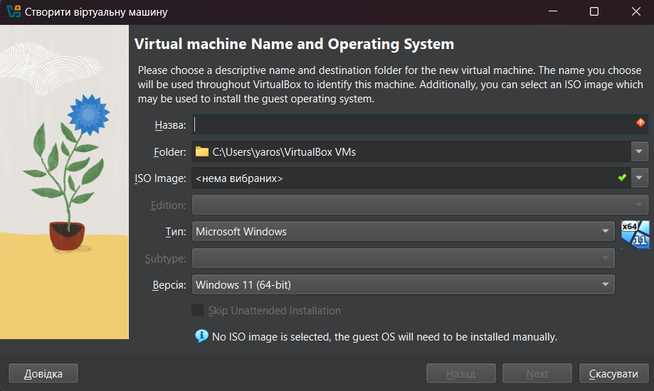

1. Вибір/додавання доступного для віртуальної машини обладнання - allows you to add your virtual machine if it was saved on your PC.

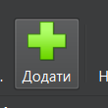

1. Налаштування мережі та підключення до точок Wi-Fi - in this settings section, you have the option to enable and select the required network adapter.

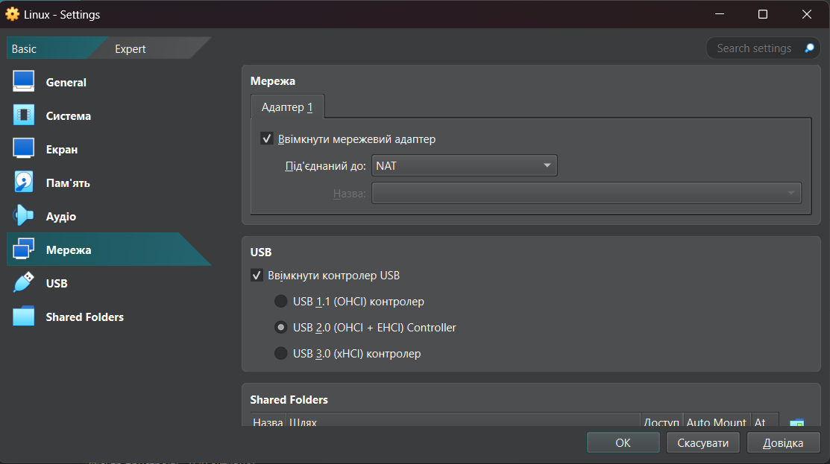

1. Additionally, in the settings, there are the following sections:

* General - name of the system, type and version. System - view of the main memory, boot order, storage device and number of processors that can be used by the virtual machine.
* Screen - the number of video memories seen and the number of screens.
* Memory - adjusting memory.
* Audio - allowed for audio input and output.
* USB - enabling or disabling the USB controller.

1. Встановлення операційної систкми Ubuntu на гіпервізор VMWare Workstation у базовій конфігурації з графічною оболонкою. (Koshkin Illia)

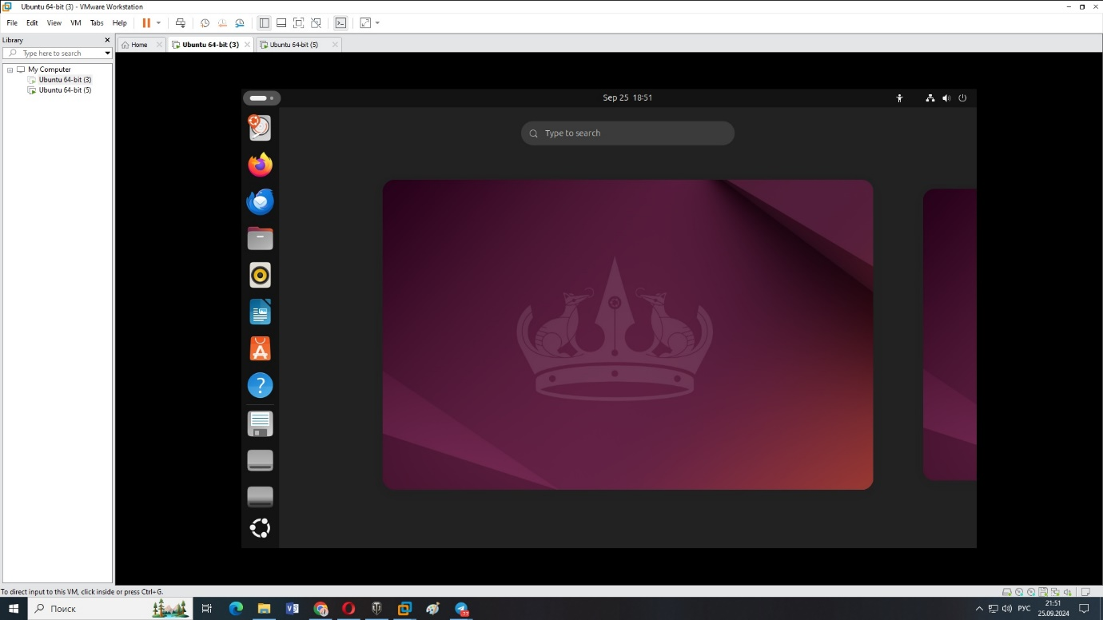

1. Створіть другу віртуальну машину та виконайте для неї наступні дії: (Koshkin Illia)

- Установив мінімальну конфігурацію з термінальним вводом-виводом без графічного інтерфейсу операційну систему

(Koshkin Illia)

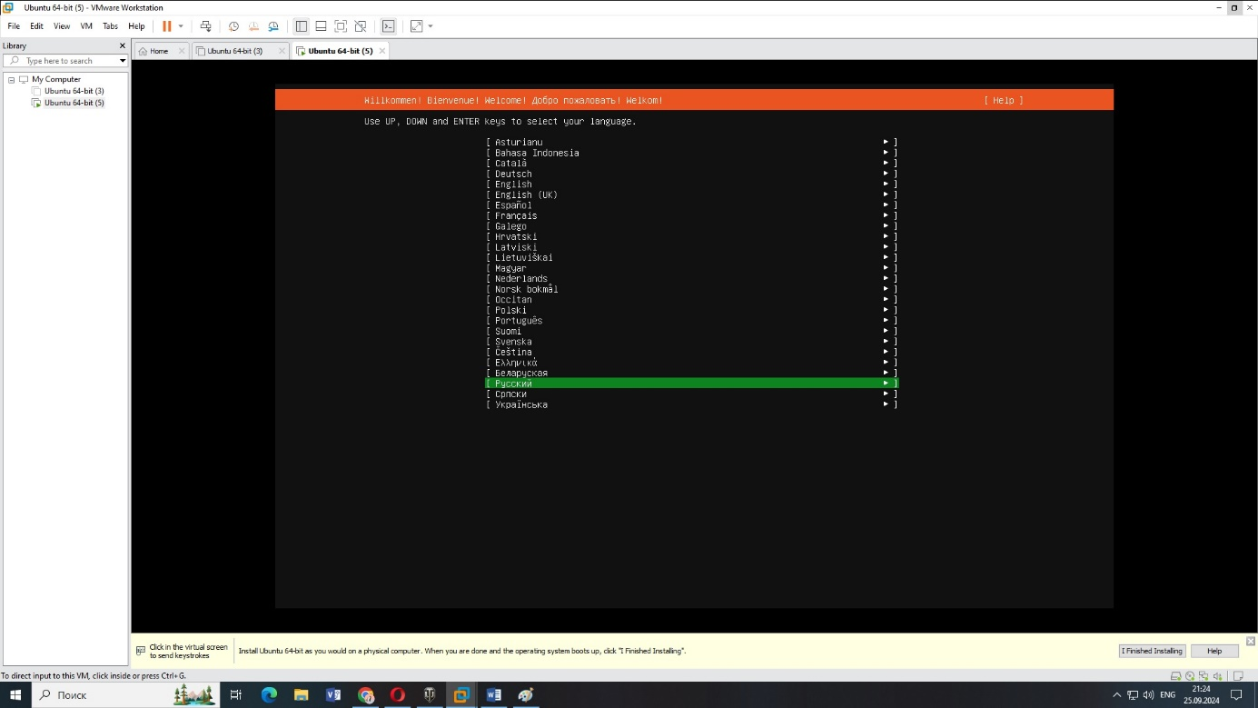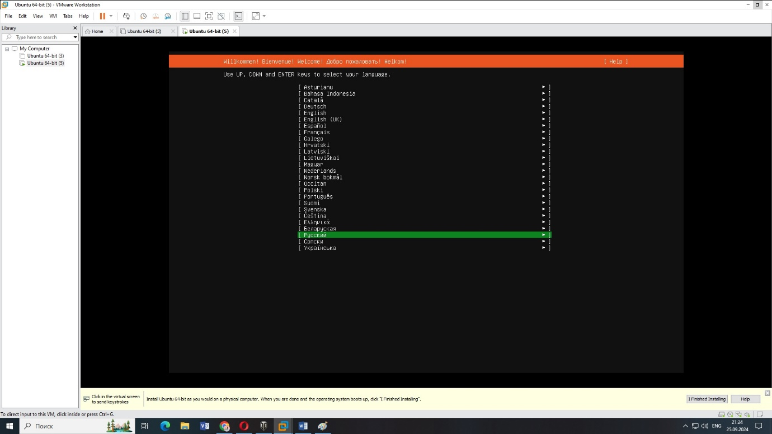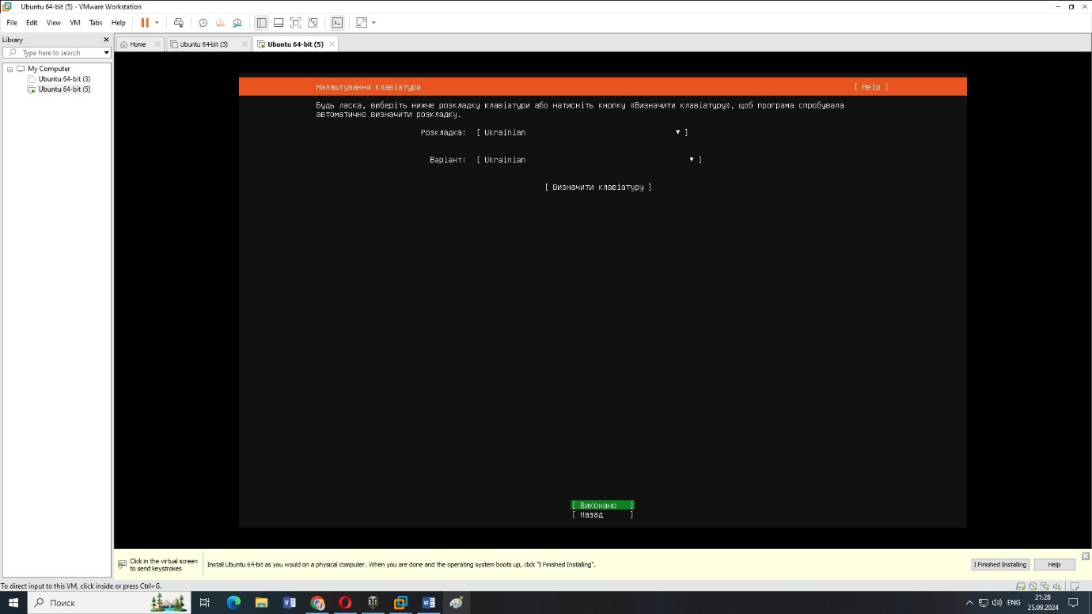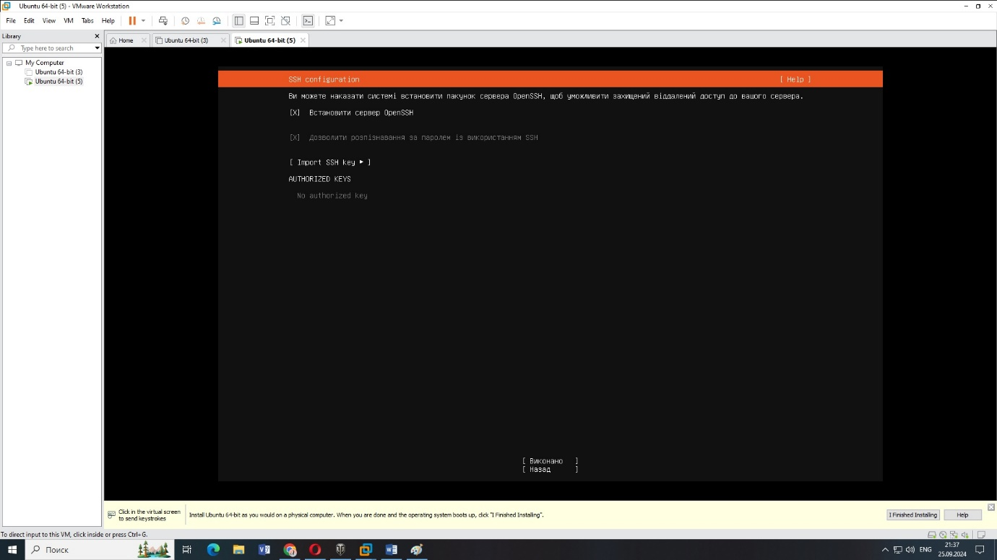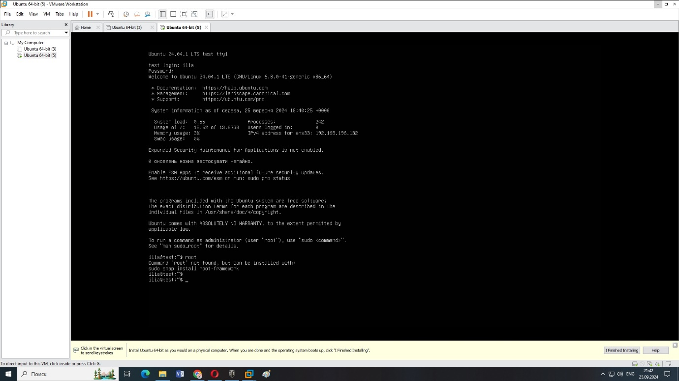

- Встановіть графічну оболонку GNOME поверх встановленої в попередньому пункті ОС(Kochunei S.);

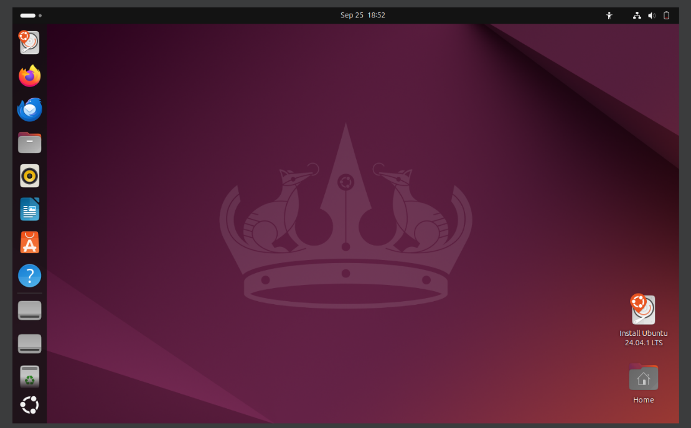

- Встановіть додатково ще другу графічну оболонку (їх можливий перелік можна знайти в лабораторній роботі №1) та порівняйте її можливості з GNOME(Kochubei S.).

**Xfce4:** 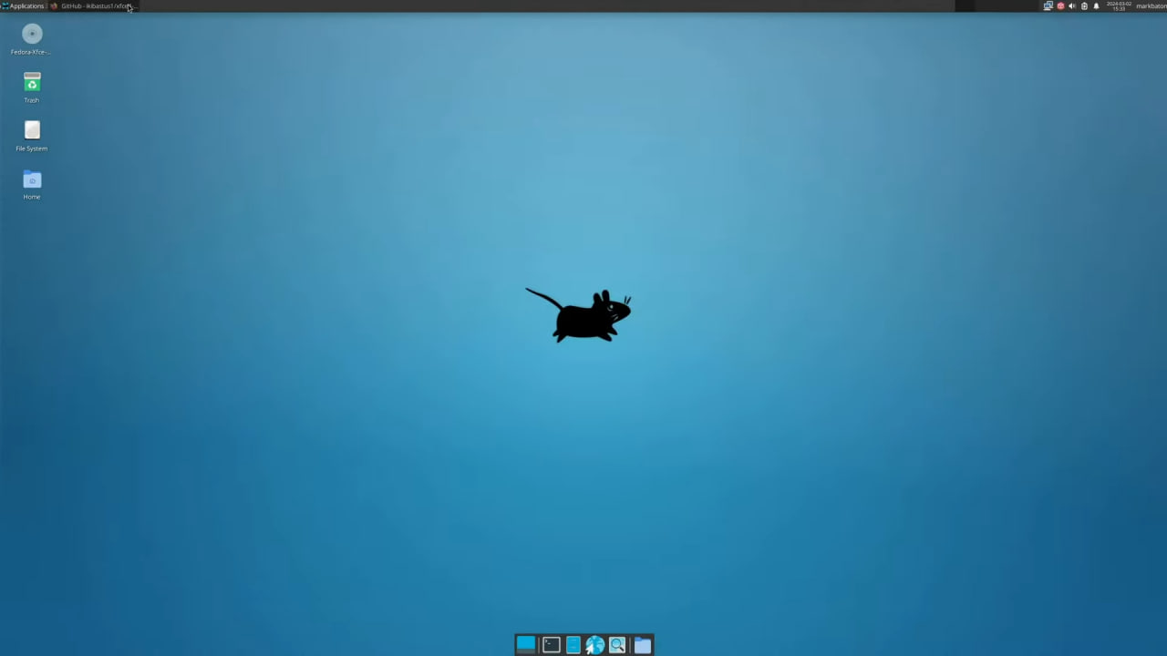

**Порівняння оболонок:**

**GNOME:**

* Minimalist design, smooth transition animations, with a quick access panel located on the left.
* According to online sources, it is a more resource-intensive interface, consuming more RAM and CPU resources.
* Has limited customization options by default, as it is focused on simplicity and minimalism.
* Additional customization requires third-party extensions.

**Xfce4:**

* The interface resembles newer versions of Windows. The design is simpler, with minimal animations.
* According to online sources, it is a lightweight environment that consumes minimal system resources. It is ideal for older or weaker computers where resource efficiency is important.
* Extremely flexible environment with many options for customizing the appearance, panels, widgets, and shortcuts.
* Allows you to personalize almost every aspect of the interface, making it appealing to users who enjoy "customizing it to their liking."

**Висновки: (Kochubei S.)**

In this task, we learned how to install and use a Type-II hypervisor such as VirtualBox, VMWare Workstation, or Hyper-V on a home workstation.

We explored the steps involved in creating virtual machines, configuring hardware settings, setting up network connections, and enabling external storage like flash drives.

Additionally, we installed a GNU/Linux distribution with a graphical user interface in one virtual machine and set up a minimal Linux system without a GUI in another.

Afterward, we installed the GNOME desktop environment and compared it to another desktop environment, assessing their resource usage, design, and flexibility.

This exercise provided hands-on experience with virtualization, system setup, and desktop environment comparison.